## Судебные акты с аналогичной позицией, экспорт "Избранного" и другие новшества в КонсультантПлюс

**Нововведения делают работу с системой еще удобнее, вы сможете быстрее находить нужную информацию и решать профессиональные задачи.**

### 1. Важные сервисы теперь заметнее

Это улучшение в системе вы сразу увидите - популярные сервисы "Видеосеминары", "Калькуляторы", "Конструктор договоров" и "Конструктор учетной политики" теперь более заметны в результатах Быстрого поиска*.

Как это работает: вы задаете запрос, система выдает список материалов по теме, а в дополнение к ним справа рекомендует один из сервисов, который может быть полезен.

[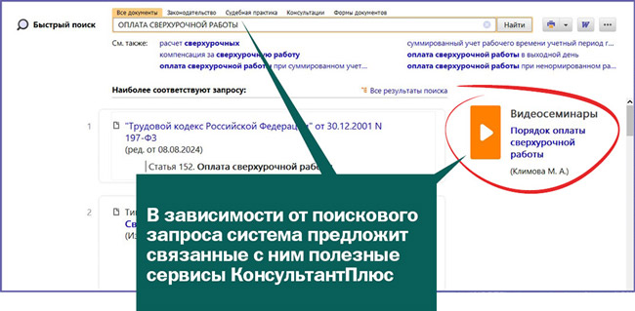](https://static.consultant.ru/images/photos/photo81814.jpg)

### 2. Судебные акты с аналогичной позицией

Мы знаем, что юристам при анализе судебной практики важно найти вывод суда, который можно было бы применить и в своем деле. И если такой вывод нашелся, то интересно, насколько он распространен в судебной практике, есть ли акты с той же позицией судов, например, в конкретном регионе (где судится клиент юриста). Быстрее находить подобные решения теперь можно с помощью новой функции "Судебные акты с аналогичной позицией"*. Суть новшества:

* эксперты КонсультантПлюс выделили в судебных актах содержательные выводы (позиции) суда по вопросам права. Это может быть толкование нормы, оценка доказательства;
* возле этих фрагментов на правой панели вы увидите примечание с текстом "Судебные акты с аналогичной позицией". При переходе по ссылке вы попадете в подборку решений, где есть тот же вывод (та же позиция).

Новшество реализовано в решениях высших и арбитражных судов, позже появится и в документах судов общей юрисдикции.

[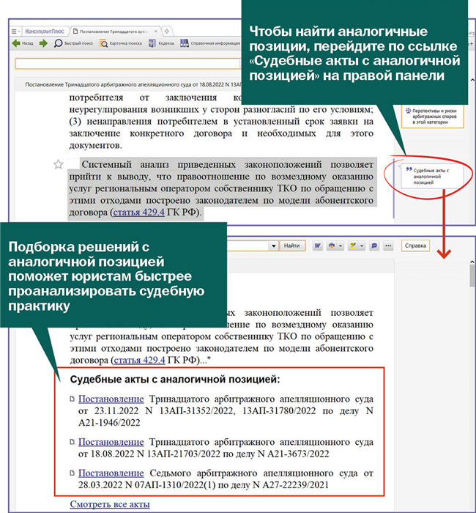](https://static.consultant.ru/images/photos/photo81810.jpg)

### 3. Переносим "Избранное" и пометки одной кнопкой

В КонсультантПлюс появилась возможность импортировать и экспортировать "Избранное" одной кнопкой. Функция поможет быстро переносить важные подборки документов из одной системы КонсультантПлюс в другую. Например, если на работе вы пользуетесь системой на стационарном компьютере, а в командировке - на ноутбуке или планшете.

Напомним, "Избранное" - это удобный инструмент, с помощью которого можно создавать собственные подборки документов и быстро переходить к ним. В "Избранном" есть три вкладки:

* во вкладке "Закладки и документы" сохраняются документы и закладки на нужные фрагменты документов;
* в "Папках" хранятся ваши тематические подборки документов;
* в "Документах на контроле" - все документы, изменения в которых вам важно отслеживать и которые вы поставили на контроль.

Кнопки Сохранить в файл и Загрузить из файла вы найдете, открыв "Избранное", - вверху окна. При переносе данных с помощью новой функции сохранятся не только все закладки, папки, документы на контроле, но и пометки маркерами, сделанные вами в документах.

[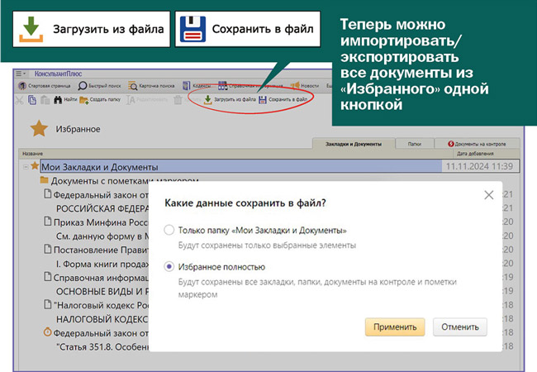](https://static.consultant.ru/images/photos/photo81812.jpg)

**\* Эти возможности доступны в офлайне. В онлайне появятся позже.**